**PROYECTO APT**

**Elite Barber**



**Integrantes:**

Maximiliano Padilla

Axel Cisternas

Benjamin González

**Asignatura:** CAPSTONE

**Sección:** 001D

**Profesor(a):** Gerardo Caro Salazar

**Índice**

**1. Abstract 3**

**2. Descripción breve del proyecto APT 3**

**3. Justificando su relevancia 4**

**4. Relación del proyecto APT con las competencias del perfil de egreso. 4**

**5. Relación del proyecto APT con tus intereses profesionales 4**

**6. Argumento sobre la factibilidad del proyecto dentro de la asignatura 5**

**7. Objetivos 5**

**8. Propuesta de metodología 5**

**9. Plan de trabajo 6**

**10. Determinación de evidencias y su justificación 7**

**11. Carta Gantt 8**

**12. Historias de Usuario 10**

**15. Base de Datos (Esquema) 11**

**16. Casos de Prueba 11**

**17. Anexos 13**

## 

## **1. Abstract**

Currently there are many barbershops in semi-urban areas that are visible on the streets that we can easily identify with the typical sign, but which in turn are completely invisible in the digital world, this leads to a number of problems, but the most important, the lack of customer flow and therefore a tremendous loss of opportunities. This is why a web application is made for the barbershop, thanks to this they will be part of the digital world which will benefit in many ways, they will have greater visibility, greater flow of customers and therefore may increase their sales and continue to grow as a company. Thanks to this, the inhabitants living in this semi-urban area will be able to search the internet for a nearby barbershop and will be able to visit the web and investigate if it is of interest and thus make a reservation at this location.

The project consists of a web page about this barbershop that will have a section dedicated to each barber who works in it, having the information of the barber's specialty, studies, certificates and previous work done, in this way the potential customer can have the information of the barber and choose which one gives him more confidence, you can also manage a direct reservation at the barbershop or a reservation at home if needed.

## **2. Descripción breve del proyecto APT**

En la actualidad existen muchas barberías en zonas semiurbanas que si son visibles en las calles que podemos identificar fácilmente con el típico cartel, pero que a su vez son completamente invisibles en el mundo digital, esto conlleva una serie de problemas, pero el más importante, la falta de flujo de clientela y por ende una pérdida de oportunidades tremenda. Es por esto que se realiza una aplicación web para la barbería, gracias a esto serán parte del mundo digital lo cual se benefician en muchos sentidos, tendrán una mayor visibilidad, mayor flujo de clientes y por ende podrán aumentar sus ventas y seguir creciendo como empresa. Gracias a esto el habitante que viva en dicha zona semiurbana podrá buscar por internet alguna barbería cercana y podrán visitar la web e investigar si es de su interés y con ello realizar una reserva en este local.

El proyecto consta de una página web sobre dicha barbería que tendrá una sección dedicada para cada barbero que trabaja en está, teniendo la información de la especialidad del barbero, estudios, certificados y los trabajos previos realizados, de esta manera el posible cliente podrá tener la información del barbero y escoger cual le de mas confianza, tambien se podra realizar reservas de manera online, poder escoger el servicio que el cliente desea y también se visualizará un calendario con los días y horas que este barbero tendrá disponibles.

## 

## **3. Justificando su relevancia**

En la actualidad la gran mayoría de personas buscan por internet el servicio que están necesitando, ya sea una veterinario, mecánico o como en este caso una barbería. Y si este servicio no aparece en internet, este será completamente invisible por la gran mayoría de personas y este local o servicio tendrá que contar con los mismos clientes de siempre y confiar en el boca a boca para obtener más flujo de gente. Pero al tener una web, aparecer en google maps y tener redes sociales se les abre un abanico gigante de oportunidades de atraer a nuevos potenciales clientes y con ello la posibilidad de aumentar sus ganancias.

La importancia de ser visible en internet es vital para cualquier empresa en la actualidad, ya que vivimos en una era digital y se debe sacar provecho de ello.

## **4. Relación del proyecto APT con las competencias del perfil de egreso.**

Nuestro proyecto se relaciona con el perfil de egreso porque involucra el uso del análisis, diseño, desarrollo e implementación de una solución tecnológica para optimizar un proceso de negocio. Para abordar este problema, se deberá diseñar y realizar una página web que contenga un sistema de reservas. Durante el desarrollo, se usarán metodologías que facilitarán su mantenimiento. Además, se hará el diseño y programación de una base de datos para almacenar la información de reservas, clientes y disponibilidad de horarios.

Para implementar esta plataforma se requiere del uso de buenas prácticas de código y pruebas que aseguren su funcionalidad y calidad. También definiremos una arquitectura escalable e integrada con otros sistemas, como notificaciones al correo del usuario para así garantizar su efectividad. También es importante considerar medidas de seguridad para proteger los datos de los clientes y evitar vulnerabilidades, además de la gestión correcta de recursos y tiempo que nos permitirá una implementación exitosa del proyecto.

## **5. Relación del proyecto APT con tus intereses profesionales**

Nuestro proyecto está directamente relacionado con nuestros intereses profesionales, ya que buscamos desarrollarnos en el ámbito de la informática y la tecnología. La creación de una página web funcional para una barbería nos permite aplicar y fortalecer habilidades clave en el desarrollo web, como el diseño de interfaces, la gestión de bases de datos, marketing digital y la optimización de la experiencia del usuario (en este caso del barbero y los clientes). Además, este proyecto nos da la oportunidad de trabajar y probar soluciones tecnológicas que impactan positivamente en un negocio “real”, lo que nos prepara para enfrentar desafíos similares en el mundo laboral.

## **6. Argumento sobre la factibilidad del proyecto dentro de la asignatura**

Nuestro proyecto es factible dentro de la asignatura *Capstone*, ya que se enfoca en resolver un problema real mediante una solución tecnológica viable dentro de nuestro nivel de formación. La barbería en cuestión tiene buenos empleados, pero carece de visibilidad y herramientas digitales que faciliten la gestión de clientes. Nuestra propuesta, una página web con sistema de reservas y servicios a domicilio, responde a esta necesidad de manera práctica y escalable.

Además, el desarrollo de este proyecto nos permite aplicar conocimientos adquiridos en nuestra formación, como diseño y desarrollo web, bases de datos y experiencia de usuario. Al tratarse de un proyecto concreto con impacto “real”, podemos obtener retroalimentación directa de clientes y de un barbero, lo que nos permitirá validar la solución y ajustarla según sea necesario dentro del marco de la asignatura.

## **7. Objetivos**

Como objetivo general del proyecto sería introducir al mundo digital a una barbería que está quedando obsoleta debido a la nula presencia en esta, debido a lo anterior el servicio mantiene un bajo flujo de clientes y un estancamiento de la empresa. Todo esto cambiará al tener presencia en internet ya que al ser visible en el mundo digital las posibilidades que lleguen nuevos clientes aumentan considerablemente y con ello alcanzando el objetivo principal que es aumentar la visibilidad y los ingresos de la barbería.

## **8. Propuesta de metodología**

En este proyecto utilizaremos la metodología ágil, presentando un sprint cada 1 o 2 semanas al docente encargado. Esto nos permitirá recibir feedback continuo sobre nuestros avances y corregir errores a tiempo, asegurando así un producto final más completo y funcional.

## **9. Plan de trabajo**

| **Plan de Trabajo Proyecto APT** | | | | | | |
| --- | --- | --- | --- | --- | --- | --- |
| Competencia o unidades de competencias | Nombre de Actividades/Tareas | Descripción Actividades/Tareas | Recursos | Duración de la actividad | Responsable[1] | Observaciones |
| *Base de datos* | *Implementación física de la base de datos* | *implementación física de la base de datos según el diseño previamente establecido, con el fin de almacenar y gestionar los datos utilizados en la página web..* | *Lenguaje SQL MySQL, SQL data modeler, editor de código Visual Studio Code.* | *1 MES* | *Maximiliano Padilla* | *Problemas de conexión(guardado, agregar, eliminar, etc.), problemas de implementación* |
| *Desarrollo* | *Desarrollo Web* | *Diseño y construcción de interfaces HTML, junto con la integración de la base de datos mediante el archivo view.py para conectar la lógica del backend con el frontend.* | *Lenguaje python Html con uso de css,y js.* | *2 MESES* | *Axel cisternas, Benjamin Gonzalez* | *problemas de implementación,problemas con el css ,js,views.py y escritura.* |
| *Integración* | *Integración de plataformas/API* | *conectar esta ia/api a nuestro sitio web* | *plataforma que contenga la api/ia* | *2 MESES* | *Axel cisternas, Benjamin Gonzalez* | *problemas de implementación* |
| *Base de datos* | *Diseño lógico de la base de datos* | *Diseño de la base de datos, definiendo las tablas, campos y relaciones necesarias para el funcionamiento del sistema web.* | *Papel/lápiz, documento digital (DOC), conocimientos de diseño de base de datos* | *1 MES* | *Axel cisternas* | *Problema con el diseño* |
| *Toma de requerimientos, UX/UI* | *Toma de requerimientos y Análisis/desarrollo e implementación experiencia y de la interfaz de usuario* | *Investigación, diseño e implementación para crear experiencias e interfaces digitales intuitivas y accesibles.* | *HTML, CSS, JavaScript (React, Angular, Vue), Figma,photoshop* | *2 MESES* | *Benjamin González* | *Varios ajustes previos a las entregas* |

## 

## **10. Determinación de evidencias y su justificación**

Como evidencia hemos tomado requerimientos a un barbero profesional, y él nos ha entregado las siguientes recomendaciones y aspectos claves para tener una web de éxito.

1. **Identidad del sitio**

* Nombre y un logo que represente bien
* Un estilo y una paleta de colores
* Fotos de alta calidad de los cortes y servicios ofrecidos
* Fotos de los barberos actuales
* Mapa con la dirección exacta de la barbería

1. **Funcionalidades Principales**

* Sistema de registro
* Sistema de Inicio de sesión
* Sistema de reservas en línea para que los clientes elijan fecha, hora y barbero.
* Sección de servicios detallada con:
  + Nombre servicio
  + Foto representativa
  + Duración servicio
  + Descripción del servicio
  + Botón para la selección del servicio
* Una descripción clara y profesional de cada barbero mostrando sus especialidades
* Galería de imágenes con ejemplos de cortes y estilos.
* **Los pagos se realizan de manera presencia**l (Para evitar comisiones y para evitar reembolsos y disputas) y algo bastante importante que hemos considerado como grupo, y en base a la toma de requerimientos es que en las barberías, muchas veces el pago es el cierre del servicio, y los clientes pueden dar propinas o comprar productos adicionales al momento de pagar.

## **11. Carta Gantt**

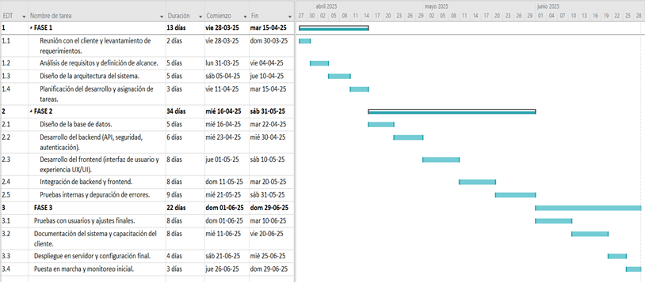

| **EDT** | **Nombre de tarea** | **Duración** | **Comienzo** | **Fin** |
| --- | --- | --- | --- | --- |
| **1** | **FASE 1** | **13 días** | **vie 28-03-25** | **mar 15-04-25** |
| 1.1 | Reunión con el cliente y levantamiento de requerimientos. | 2 días | vie 28-03-25 | dom 30-03-25 |
| 1.2 | Análisis de requisitos y definición de alcance. | 5 días | lun 31-03-25 | vie 04-04-25 |
| 1.3 | Diseño de la arquitectura del sistema. | 5 días | sáb 05-04-25 | jue 10-04-25 |
| 1.4 | Planificación del desarrollo y asignación de tareas. | 3 días | vie 11-04-25 | mar 15-04-25 |
| **2** | **FASE 2** | **34 días** | **mié 16-04-25** | **sáb 31-05-25** |
| 2.1 | Diseño de la base de datos. | 5 días | mié 16-04-25 | mar 22-04-25 |
| 2.2 | Desarrollo del backend (API, seguridad, autenticación). | 6 días | mié 23-04-25 | mié 30-04-25 |
| 2.3 | Desarrollo del frontend (interfaz de usuario y experiencia UX/UI). | 8 días | jue 01-05-25 | sáb 10-05-25 |
| 2.4 | Integración de backend y frontend. | 8 días | dom 11-05-25 | mar 20-05-25 |
| 2.5 | Pruebas internas y depuración de errores. | 9 días | mié 21-05-25 | sáb 31-05-25 |
| **3** | **FASE 3** | **22 días** | **dom 01-06-25** | **dom 29-06-25** |
| 3.1 | Pruebas con usuarios y ajustes finales. | 8 días | dom 01-06-25 | mar 10-06-25 |
| 3.2 | Documentación del sistema y capacitación del cliente. | 8 días | mié 11-06-25 | vie 20-06-25 |
| 3.3 | Despliegue en servidor y configuración final. | 4 días | sáb 21-06-25 | mié 25-06-25 |
| 3.4 | Puesta en marcha y monitoreo inicial. | 3 días | jue 26-06-25 | dom 29-06-25 |

## **12. Historias de Usuario**

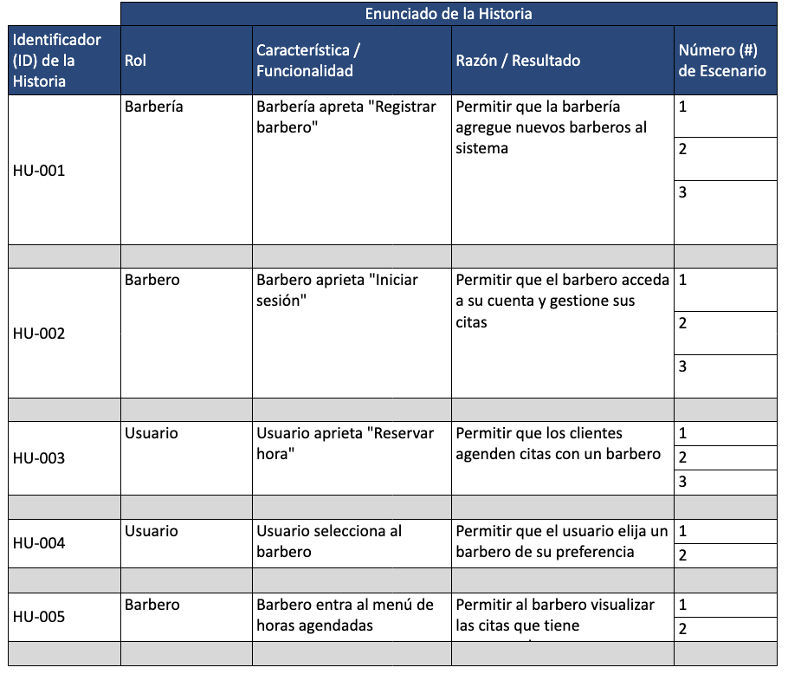

## 

## **13. Base de Datos (Esquema)**

## 

## **14. Casos de Prueba**

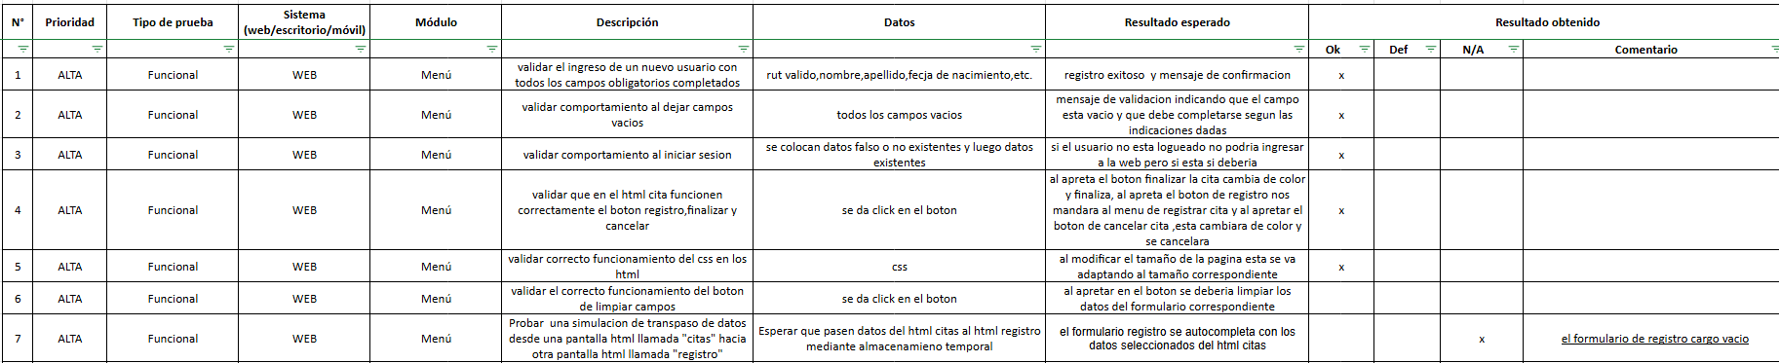

**15. Evidencia Toma de Requerimientos**

Entrevistador: Benjamín González – Estudiante de Ingeniería en Informática, Duoc UC

Entrevistados:

Juan (Barbero 1) y Marco (Barbero 2)

Lugar: Barbería "EliteBarber", ubicada en sector semiurbano, comuna de Lampa.

Contexto: Yo, Benjamín González, estudiante de Ingeniería en Informática en Duoc UC, vi una oportunidad de ayudar a la barbería “EliteBarber”, ubicada en una zona semiurbana, al notar que, a pesar del gran talento de sus barberos Marco y Juan, no contaban con presencia digital. Como cliente habitual y amigo de Marco, le propuse desarrollar una página web junto a mi grupo como parte del Proyecto APT, lo cual aceptaron con entusiasmo al ver el potencial de aumentar su visibilidad y atraer nuevos clientes.

**Objetivo de la entrevista:**

Conocer las necesidades, expectativas y visión de los barberos respecto a la digitalización de su negocio, para definir los requerimientos de una aplicación web que los ayude con su visibilidad, mejore la gestión de clientes y que aumente el flujo de ingresos.

Preguntas y respuestas destacadas:

**1. ¿Cómo llegan normalmente sus clientes a la barbería?**

Juan: “Casi todos por conocidos, amigos o porque ven el letrero afuera. Siempre trabajamos con los mismos de la zona.”

Marco: “Sí, muchos vienen porque los recomendaron. Nunca hemos hecho publicidad en internet.”

**2. ¿Han pensado alguna vez en tener una página web o redes sociales para la barbería?**

Juan: “La verdad no sabemos mucho de eso, pero sí nos gustaría aparecer en Google o que nos puedan buscar.”

Marco: “Sería bueno, así podríamos llegar a más gente que no nos conoce.”

**3. ¿Qué les gustaría que tuviera una página web de su barbería?**

Juan: “Algo sencillo. Que vean los cortes que hacemos y estaría bueno también que puedan reservar.”

Marco: “Y que los clientes puedan elegir con quién atenderse, porque cada uno tiene su estilo y sus preferencias.”

**4. ¿Qué opinan de los pagos online?**

Juan: “Preferimos pagos presenciales, es más directo y evitamos problemas.”

Marco: “Sí, muchos clientes también quieren dejar propina o pagar con efectivo, hemos tenido casos en donde nosotros convencemos a los clientes de que se compre una cremita o alguna cera, entonces no sé si sería buena idea implementar un pago antes del corte.”

**5. ¿Estarían dispuestos a colaborar entregando fotos o información para la web?**

Juan: “Por supuesto, tenemos fotos de nuestros cortes.”

Marco: “Y podemos contar un poco de nuestra experiencia también, los dos tenemos estudios y certificados que nos pueden ayudar.”

**Conclusión:**

La entrevista permitió identificar que, si bien los barberos tienen muy poca experiencia digital, están completamente abiertos a incorporar una solución tecnológica que les permita aumentar su clientela. Mostraron entusiasmo por contar con una web sencilla, enfocada en reservas, presentación del equipo y visibilidad local.

## **17. Anexos**

[**Historias de Usuario**](https://docs.google.com/spreadsheets/d/17DOw10ID4XXSoWEfoh5fNLpNOm5QME-0/edit?usp=sharing&ouid=109071037378441439542&rtpof=true&sd=true)

[**Mockup**](https://www.canva.com/design/DAGjnSPdBdw/vbabRuoee-jCnuX1eH8MCQ/edit?utm_content=DAGjnSPdBdw&utm_campaign=designshare&utm_medium=link2&utm_source=sharebutton)

[**Carta Gantt**](https://drive.google.com/file/d/1SmugZqSlJ_lTfpatlYL5ZPMXzbD0xVdL/view?usp=sharing)

[**GitHub**](https://github.com/benjgonzalezm/barber)

[**Casos de Prueba**](https://docs.google.com/spreadsheets/d/1-Qbg8dUw986o2LsZnpnnZn8lrghEQJPz/edit?usp=sharing&ouid=109071037378441439542&rtpof=true&sd=true)

1.